**Hitz salda jolasa argazkiak - LADY VAGAS**

HITZ SALDA EGIN GABE.

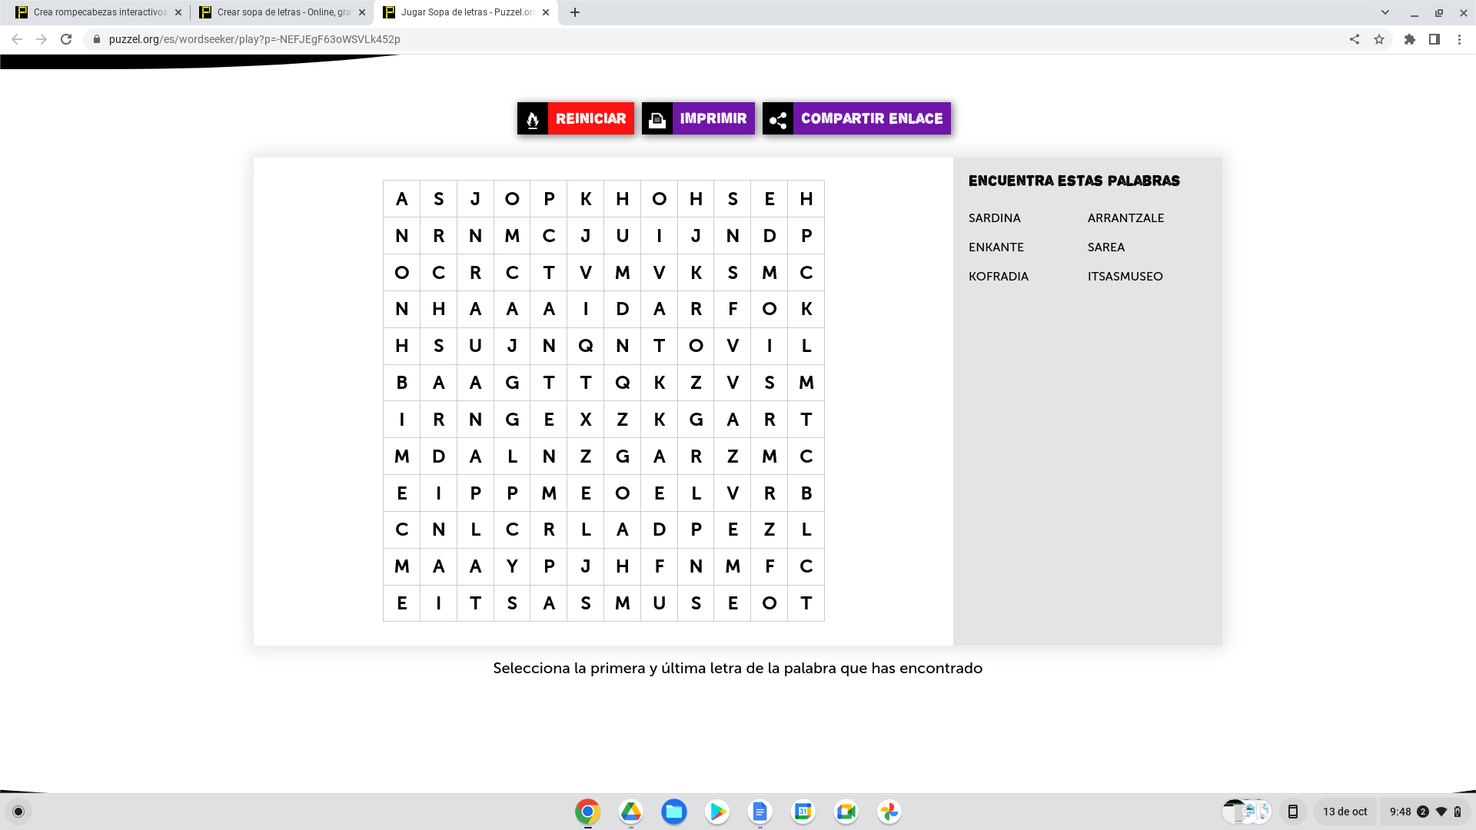

HITZ SALDA EGINA.

